院 系 数据科学与计算机学院 学 号 16337327 姓 名 郑映雪
【实验题目】HTML&CSS实验(8)
【实验目的】学习一个通用的布局设计。
【实验工具】
可以采用Visual Studio、Dreamweaver等具有网页编辑功能的软件打开并编辑页面，或者直接在Eclipse或netbeans下编辑运行。
也可以使用在线调试：http://172.18.187.9:8080/lab/html8/
【安全设置】
如果网页中有xss安全问题，在Chrome下运行在线调试会出现xss审计错误。解决方法是，先关闭所有Chrome窗口，然后找到Chrome程序，并使用以下命令启动Chrome：
C:\Users\isszym\AppData\Local\Google\Chrome\Application\chrome.exe --args --disable-xss-auditor
也可以在快捷方式中加入参数。

【实验内容】
1、阅读给定的框架(sysu.html)。
- 整个框架分为：header、nav、subnav、mainbody、footer五个部分(div)。
- 除了main，每个区都定义了高度和宽度，并且宽度均为“998px”，并用样式"margin:0 auto"对中。整个网页定义了背景色"#005825"。
- 为了以后可以定位内部的logo等元素，header采用“position:relative”，其它4个区均属于正常流。
- main的背景色为白色"#FFFFFF"，没有定义宽度，让它扩展到整个网页宽，并且包含三个部分：mainbody，quicklinks，sublinks。它的高度是由这三部分的高度决定的。这三个部分的宽度均为“998px”， 用样式"margin:0 auto"对中。
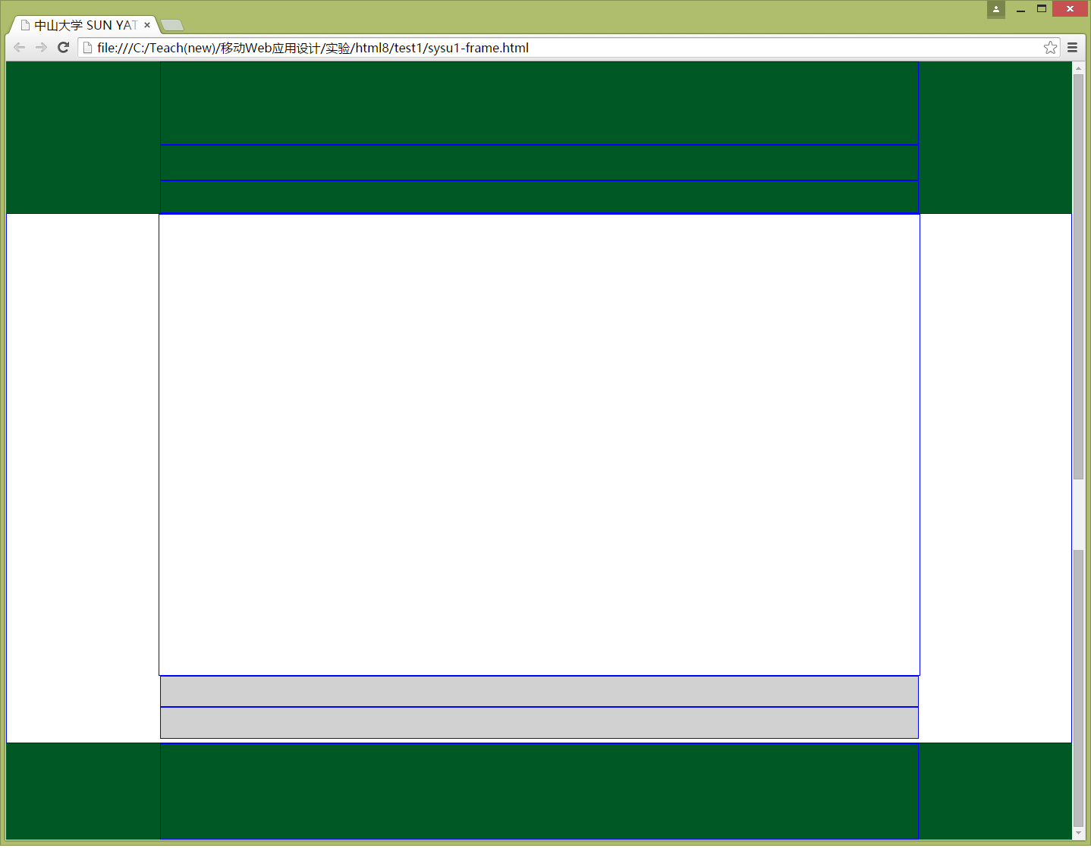
header
nav
subnav
mainbody
quicklinks
sublinks
footer

以下步骤逐步加入各个部分的html和style，visual studio、netbeans和eclipse的菜单中都有自动格式化操作，做完每步都可以格式化html。

2、加入header.css(增加语句<link rel="stylesheet" href="css/header.css">)和header.html(拷贝粘贴)到sysu.html中。
完成后截图：
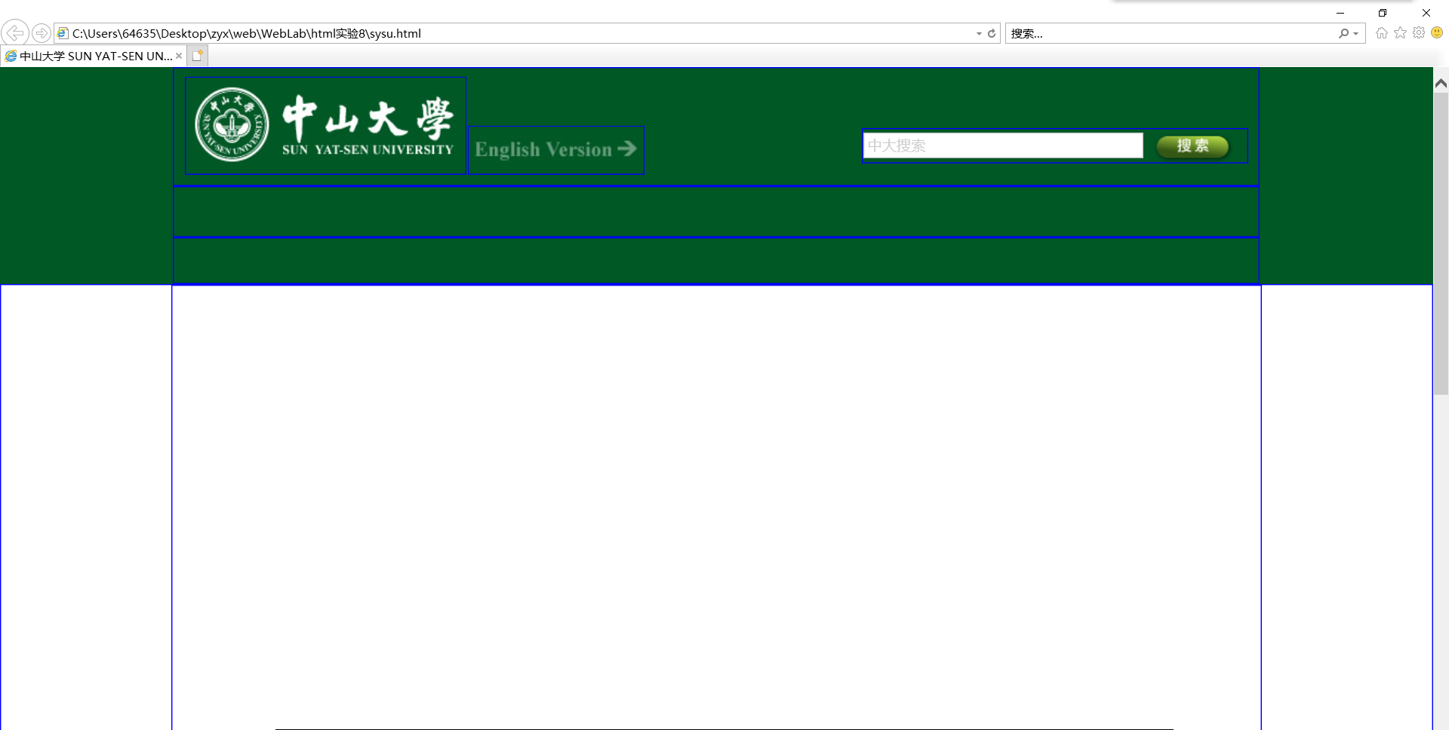
问题1：header分为三个区(div)：logo, version, searchbox, 采用什么样式令它们放置在同一行？
header
答：将position属性设置为absolute，然后通过设置上下左右的边距手动调节布局，使它们放在同一行，例如下图所示：
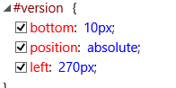
问题2： search按钮如何与search输入框垂直对中的？
答：使用了vertical-align属性，赋为middle，意为在设置垂直对齐方式时放在父元素的中部。

3、加入nav.css和nav.html（菜单栏）。
完成后截图：
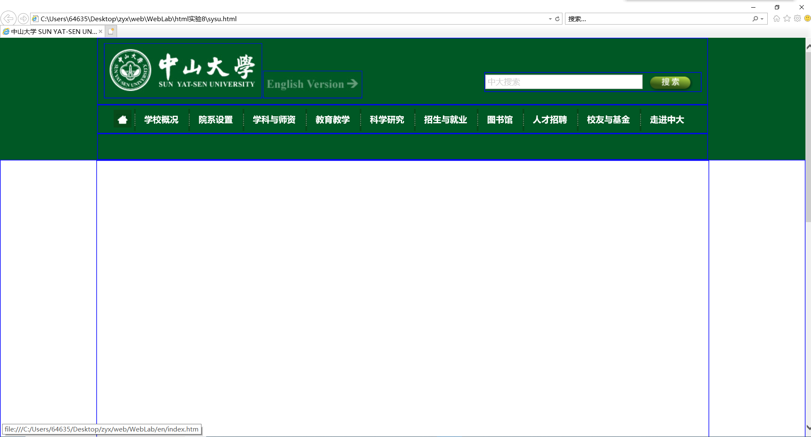
问题1：nav中的菜单项为什么可以排在一行？
答：内联元素默认排列方式是同行（在没有设置布局的情况下），如果宽度超过了当前box的宽度，则会自动换行。

问题2：菜单项之间的竖线是怎么实现的？
答：插入背景图片nav-spe.jpg并设置 no-repeat left。

4、加入subnav.css和subnav.html(子菜单栏)。*子菜单是通过javascript显示出来的（已经加入到网页中了）。
把/*test*/下的div{}删除，并在body中加入背景图bodybg.jpg，得到中大主页的菜单样子（www.sysu.edu.cn）。
完成后截图：
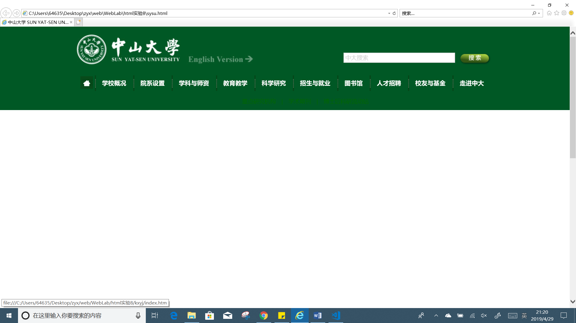
问题1：子菜单栏的竖线是怎么实现的？
答：手动输入了竖线。

5、main的mainbody由indexline区和cols区组成。indexline区存放宣传画，cols区存放内容。 indexline包含box区和content_main区。每个区包含一幅图（原来每个区包含多副图，做成自动播放模式）。
这一步加入indexline.css和 indexline.html。
完成后截图：
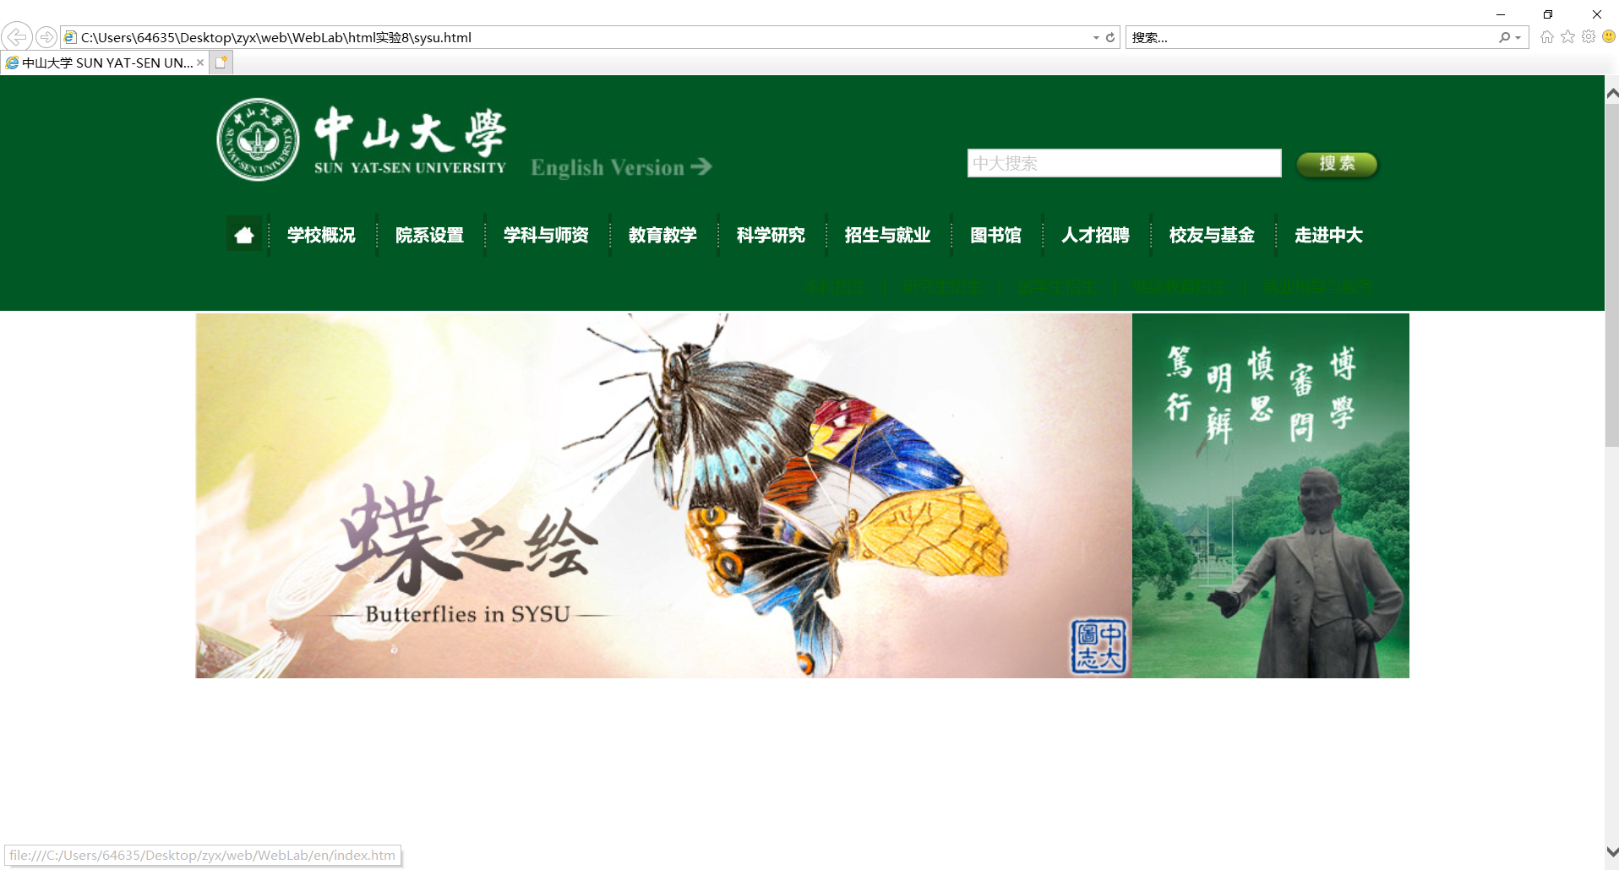
问题1：box区和content_main区为什么可以排在同一行？
答：二者都使用了浮动元素，box为float:right,content_main为float:left。

6、cols又分为两列colsleft和cols02。colsleft又分为四个区：两个类名为cols01的区，一个隔离区（clear），一个公告（gonggao）区。第一个cols01区有两个栏目，第二个cols01区有三个栏目。
这一步加入colsleft.css和colsleft.html。

完成后截图：
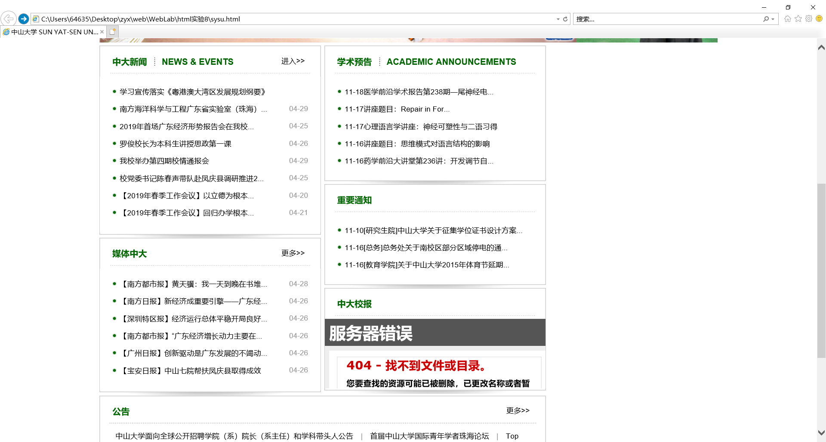

问题1：两个类名为cols01为什么可以排在同一行？它们为什么可以垂直对齐？
答：两个cols01都是浮动元素。

问题2：clear区的作用是什么？还有替代方法吗？
答：清除浮动元素。替代方法可以重新设置元素的属性是否为浮动。

问题3：colsleft栏目的标题中的间隔线和标题下面的点线是怎么加入的？
答： ①使用title-spe.jpg为背景并设置为right no-repeat;②使用dot.png为背景并设置为no-repeat left。

问题4：cols01中的栏目采用了浮动方法吗？
答：采用了，设置为left。

问题5：每个栏目边框下面的阴影是怎么加入的？
答：使用了bo-shadow.jpg为背景并设置为no-repeat bottom center。

问题6：为什么中大校报一栏的图像url没有出现在colsleft.html中？
答：iframe创造内联框架，图像会出现在内联框架中。

7、加入cols02.css和cols02.html。
完成后截屏：
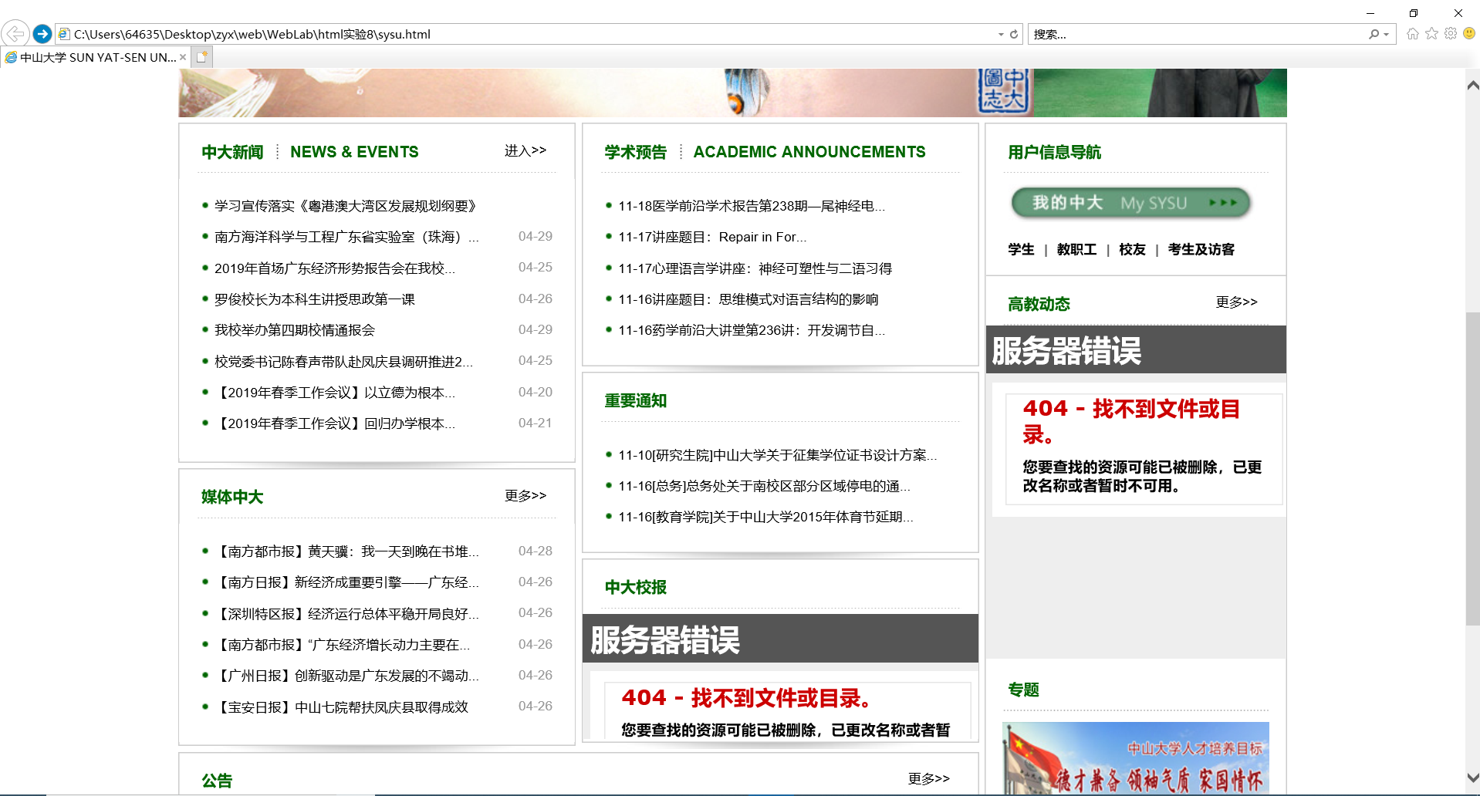
问题1：cols02为什么可以和colsleft排在一行？
答：cols02也是浮动元素，赋为left。

8、加入quicklinks.html和quicklinks.css。
完成后截图：
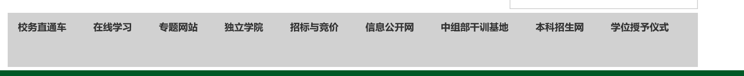
9、加入sublinks.html和sublinks.css。
完成后截图：
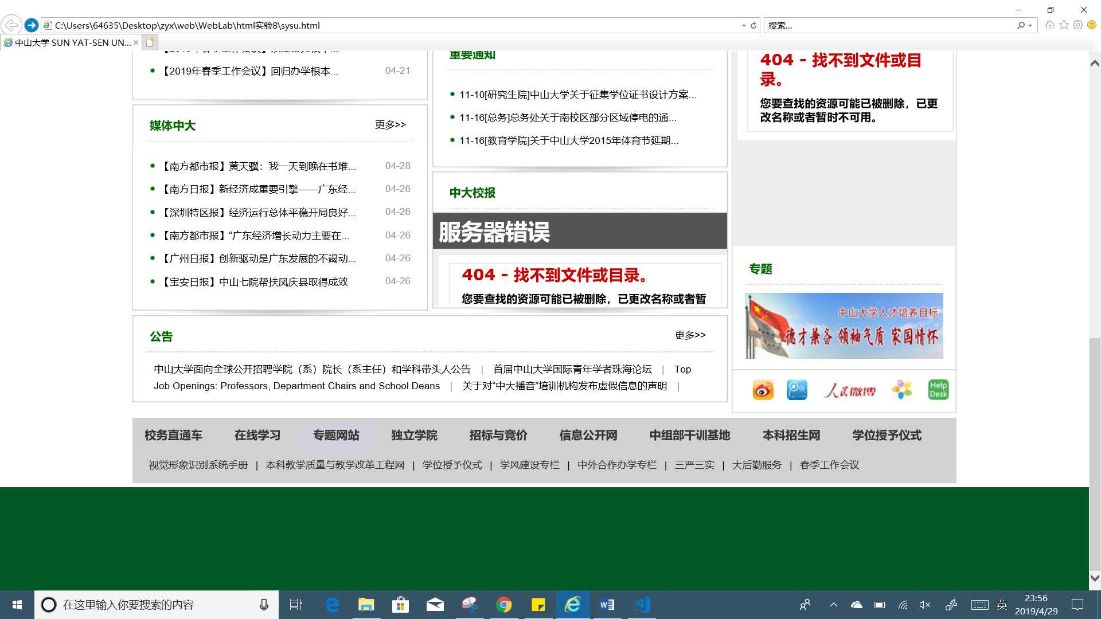
10、加入footer.html和footer.css。
完成后截图：
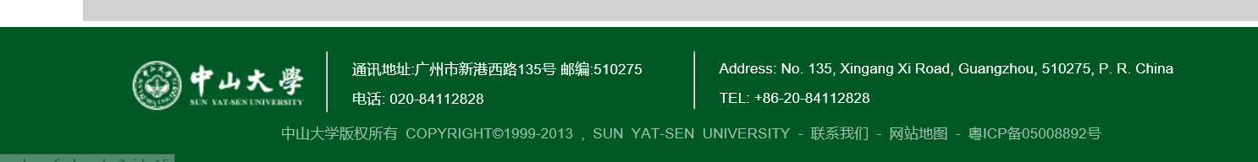
问题1：footer中三块为什么可以排在一行？它们之间的间隔线是怎么做到的？
答：
- 因为三个元素都是浮动元素，设置为left顺序排列。
- 间隔设置了边界框border-right: #FFFFFF 1px solid。
问题2：footer中的背景颜色是在哪里设置的？
答：是在body中设置的，body中设置了整个网页的背景颜色。

【完成情况】
是否完成了这些步骤？(√完成 ×未做或未完成)
1 [ √] 2 [√ ] 3[ √] 4 [√ ] 5 [√ ] 6 [ √] 7[ √] 8 [ √] 9 [ √] 10 [ √]

【实验体会】
这次的实验动手操作很少，主要是通过观察网页回答一些问题，巩固CSS学习的知识。通过这次实验，我发现浮动元素在排版实践中真的很常用，它可以很灵活地排版。除此之外，这次还碰到了我的一个知识盲区——iframe内联框架的问题，我也是上网查阅才得知为什么它无法显示在校报一栏中的。CSS实验到此终于全部结束，这半个学期真的在这里付出了很大的精力，但是总算对web开发有了一个入门的认识，还是收获很大的。

